
PC Store Management System
Tài liệu Thiết kế phần mềm (SDS)

Mục lục
1. Tổng quan Tài liệu SDS 3
1.1. Code Packages 3
1.2. Thiết kế Cơ sở dữ liệu (Database Design) 5
2. Thiết kế (Code Designs) 6
2.1. Tính năng 1: Nhập hàng (Import Goods) - Dành cho Admin 6
2.1.1. Chức năng: Nhập lô hàng và tạo Serial (Import Batch) 6
2.1.2. <<Chức năng 2 - Function Name 2>> 7
2.2. Tính năng: Quản lý Xuất kho (Order Fulfillment) 7
2.2.1. Chức năng: Quét mã vạch xuất kho (Scan & Fulfill) 7
3. Sơ đồ trạng thái (State Diagrams) 9
3.1: Product Item Lifecycle 9
3.2: Trạng thái Thanh toán (Payment Transaction) 10
3.3: Trạng thái Đơn hàng (Order State Diagram) 11

1. Tổng quan Tài liệu SDS

1.1. Code Packages
Hệ thống được tổ chức theo mô hình phân lớp (Layered Architecture) kết hợp với MVC để đảm bảo tính tách biệt và dễ bảo trì:
- com.pcstore.view (Presentation Layer): Chứa các thành phần giao diện người dùng (UI) cho Staff và Admin. Các lớp này chịu trách nhiệm hiển thị dữ liệu và nhận tương tác từ người dùng.
- com.pcstore.controller (Controller Layer): Đóng vai trò điều phối, nhận yêu cầu từ View và gọi đến các Service tương ứng để xử lý.
- com.pcstore.service (Business Logic Layer): Chứa toàn bộ logic nghiệp vụ của hệ thống (ví dụ: quy trình kiểm tra Serial Number, tính toán tổng tiền, xử lý tồn kho). Đây là lớp trung tâm xử lý các giao dịch.
- com.pcstore.repository (Data Access Layer): Chịu trách nhiệm giao tiếp trực tiếp với Cơ sở dữ liệu, thực hiện các truy vấn CRUD (Create, Read, Update, Delete).
- com.pcstore.model (Entity Layer): Chứa các lớp thực thể (Entity) đại diện cho các bảng trong CSDL như Product, Order, Product_Item.
- com.pcstore.util: Các tiện ích dùng chung như định dạng ngày tháng, gửi email, mã hóa mật khẩu.
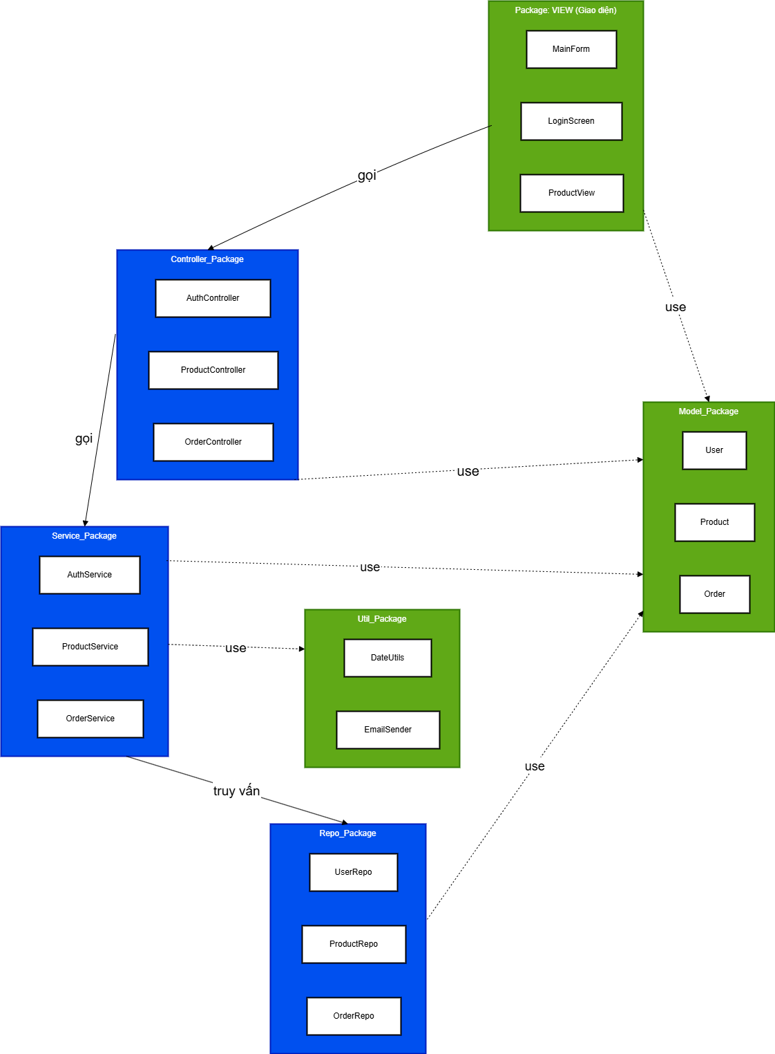
Hình 1. Code package diagram

1.2. Thiết kế Cơ sở dữ liệu (Database Design)
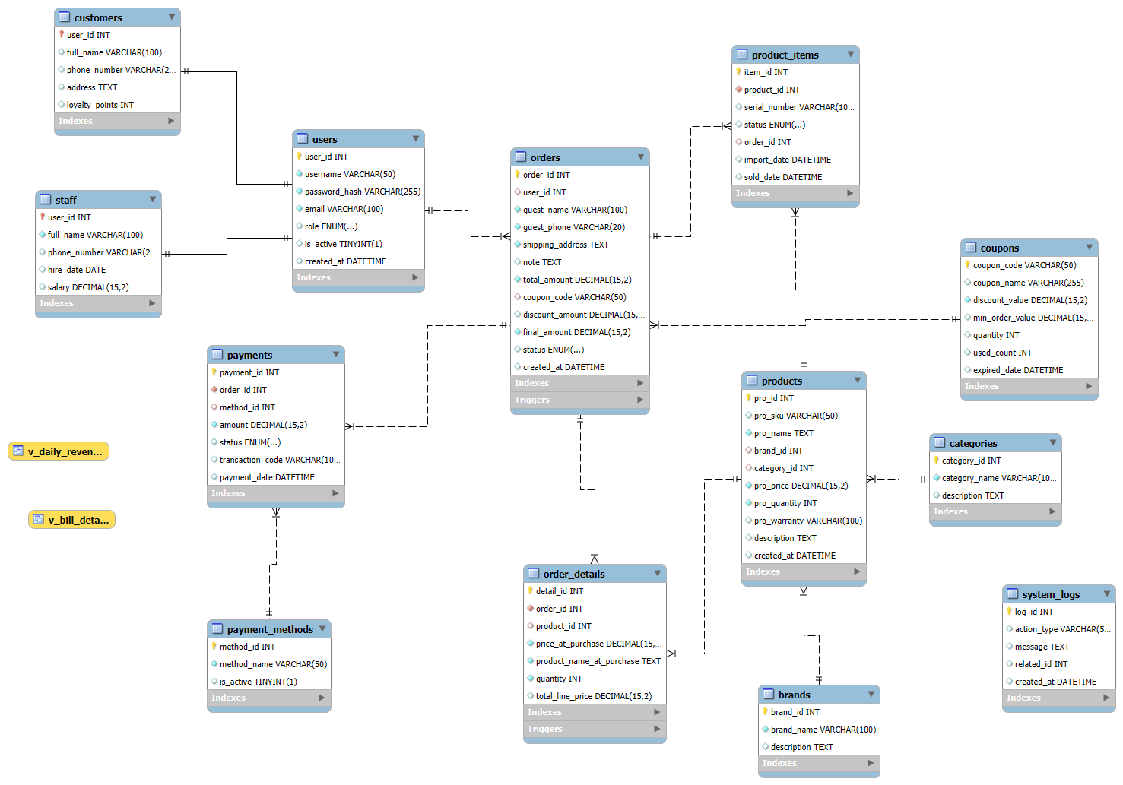
Hình 2. Database diagram
Mô tả các bảng
# | Tên bảng | Mô tả bảng
01 | item_id | Mã định danh duy nhất cho từng sản phẩm vật lý.
02 | product_id | Tham chiếu đến dòng sản phẩm chung (VD: iPhone 15).
03 | serial_number | Số Serial duy nhất của thiết bị (Dùng để quét mã vạch).
04 | status | Trạng thái hiện tại: 'Available', 'Sold', 'Warranty', 'Defective'.
05 | import_date | Ngày nhập hàng.
06 | sold_date | Ngày bán ra (NULL nếu chưa bán).

2. Thiết kế (Code Designs)

2.1. Tính năng 1: Nhập hàng (Import Goods) - Dành cho Admin
Tính năng dành cho Admin để nhập kho các thiết bị mới.

2.1.1. Chức năng: Nhập lô hàng và tạo Serial (Import Batch)

2.1.1.1. Sơ đồ tuần tự (Sequence Diagram)
[This part presents the class diagram for the relevant feature]
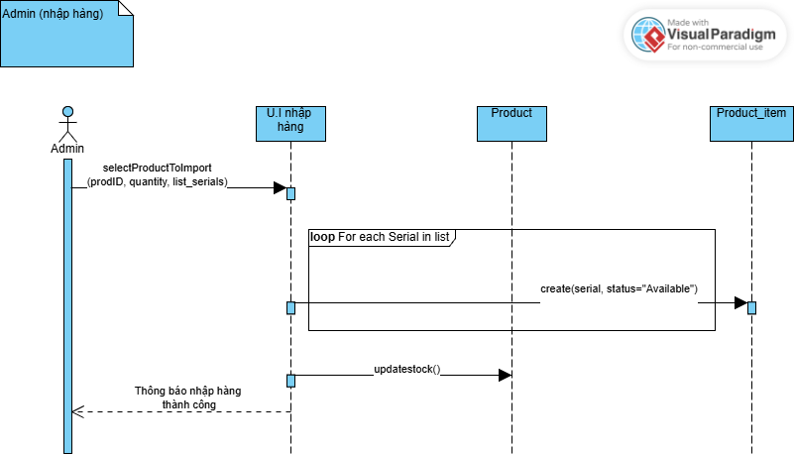
Hình 3. Class diagram of <<Function Name 1>>

2.1.1.2. Mô tả lớp chi tiết (Class Specifications)
Class: ProductController
# | Method/Property | Mô tả
01 | selectProductToImport(prodID, qty, list_serials) | Input: ID sản phẩm, số lượng nhập, danh sách mã serial.  Output: JSON thông báo kết quả.  Xử lý: Nhận request từ UI, kiểm tra tính hợp lệ của dữ liệu (Validate), sau đó gọi ProductService.createItems().

Class: ProductService
No | Method/Property | Description
01 | createItems(prodID, list_serials) | Input: ID sản phẩm, danh sách serial.  Output: Boolean (True/False)  Xử lý:  - Thực hiện vòng lặp Loop qua từng serial.  - Gọi ProductItemRepo.save() với trạng thái mặc định là "Available".  - Sau khi tạo xong, gọi hàm updateStock() để cộng dồn số lượng.
02 | updateStock(prodID) | Xử lý: Tính tổng số lượng item có trạng thái 'Available' trong kho và cập nhật vào bảng Product.

2.1.2. <<Chức năng 2 - Function Name 2>>
…

2.2. Tính năng: Quản lý Xuất kho (Order Fulfillment)

2.2.1. Chức năng: Quét mã vạch xuất kho (Scan & Fulfill)
2.2.1.1: Sơ đồ tuần tự (Sequence Diagram)

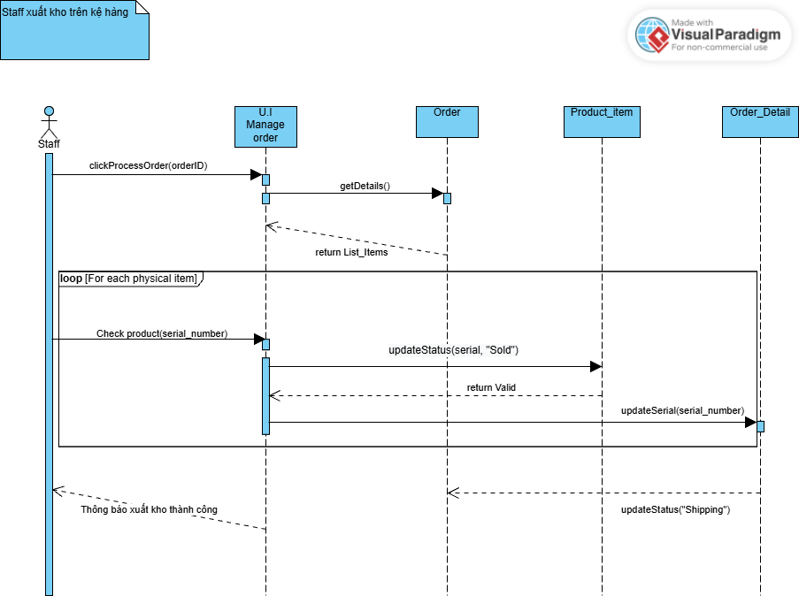
2.2.1.2: Mô tả lớp chi tiết (Class Specifications)\
Class: OrderController
No | Method/Property | Description
01 | clickProcessOrder(orderID) | Input: Mã đơn hàng.  Output: Object OrderDetails.  Xử lý: Gọi Service để lấy danh sách các sản phẩm cần nhặt trong đơn hàng đó hiển thị lên màn hình Staff.
Class: FulfillmentService
No | Method/Property | Description
01 | clickProcessOrder(orderID) | Input: Mã vạch (Serial)  Output: Boolean (Valid/Invalid).  Xử lý: Kiểm tra trong database xem serial này có tồn tại và đang ở trạng thái 'Available' hay không.
02 | updateStatus(serial, "Sold") | Xử lý: Cập nhật trạng thái của Product_Item thành 'Sold' (Đã bán) để khóa sản phẩm.
03 | updateSerialToOrder(detail_id, serial) | Xử lý: Ghi đè mã Serial thực tế vào chi tiết đơn hàng (Order Detail) để phục vụ bảo hành sau này.

3. Sơ đồ trạng thái (State Diagrams)

3.1: Product Item Lifecycle
Mô tả: Sơ đồ mô tả vòng đời của một thiết bị cụ thể dựa trên Serial Number:
- Available: Trạng thái khởi tạo khi vừa nhập hàng.
- Sold: Chuyển sang trạng thái này khi nhân viên quét mã xuất kho.
- Warranty: Khi khách hàng yêu cầu bảo hành/đổi trả. Từ đây có 2 hướng xử lý:
  - Refurbish & Restock: Sửa xong nhập lại kho bán tiếp (quay về Available).
  - Fix & Return: Sửa xong trả lại khách (quay về Sold).
- Defective: Sản phẩm bị hỏng không thể sửa chữa hoặc hỏng trong quá trình lưu kho.

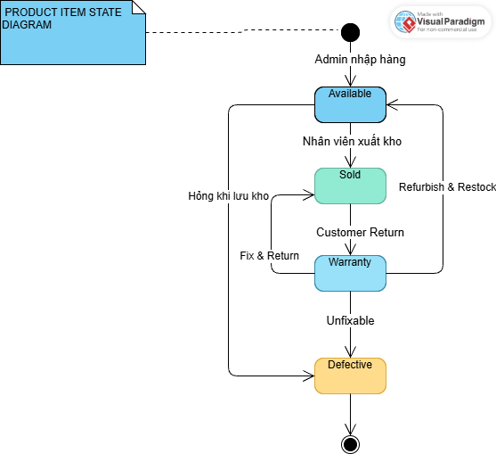

3.2: Trạng thái Thanh toán (Payment Transaction)
Mô tả: Mô tả quá trình xử lý giao dịch thanh toán của đơn hàng:
- Initiated: Người dùng bắt đầu chọn phương thức thanh toán.
- Pending: Đang chờ phản hồi từ cổng thanh toán (Ngân hàng/Ví điện tử).
- Success: Giao dịch thành công, tiền đã trừ.
- Failed: Giao dịch thất bại (do hết hạn, không đủ số dư...).
- Refunded: Đã hoàn tiền cho khách (trong trường hợp hủy đơn).
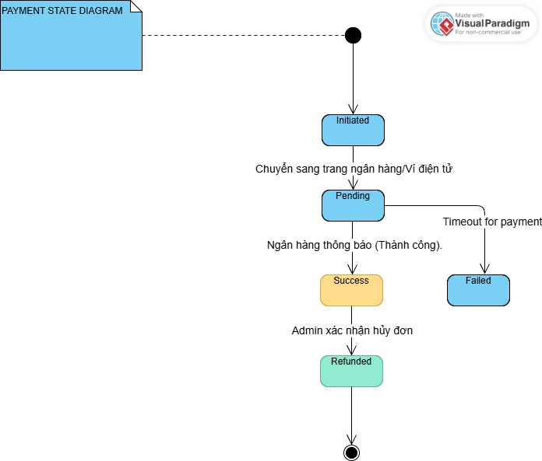

3.3: Trạng thái Đơn hàng (Order State Diagram)
Mô tả trạng thái:
- New: Đơn hàng vừa được khách hàng tạo, chưa thanh toán.
- Pending: Khách đã thanh toán thành công (Payment Success), chờ hệ thống xử lý.
- Processing: Đơn hàng đã được chuyển xuống kho, nhân viên đang đi nhặt hàng (Fulfillment Done chuyển sang trạng thái xử lý đóng gói).
- Shipping: Nhân viên đã quét mã xuất kho xong (Xuất kho xong), hàng được giao cho đơn vị vận chuyển.
- Completed: Khách đã nhận hàng thành công.
- Cancelled: Đơn hàng bị hủy do khách hàng hoặc do lỗi thanh toán.
